Handleiding: Installeren en instellen van Visual Studio Code (incl samenwerkingstools)

We beginnen met het installeren van Visual Studio Code en gebruiken een klein Python programma (dat alleen “Hello World!” afdrukt) om te testen of alles goed werkt. In Visual Studio Code kun je ook live samenwerken met LiveShare. Met GitHub kun je met z’n tween aan code samenwerken zonder dat je gelijktijdig online bent.

Contents

Visual Studio Code Installeren 1

Live samenwerken met LiveShare 7

LiveShare INSTALLEREN (op beide computers) 7

LiveShare: JE WERK DELEN 9

LiveShare: HET WERK VAN JE PARTNER VINDEN IN VISUAL STUDIO 9

LiveShare: SAMEN WERKEN 10

LiveShare DE MOGELIJKHEDEN: 12

Samenwerken met GitHub 12

# Visual Studio Code Installeren

1. Download de applicatie van <https://code.visualstudio.com/download> en installeer deze op je computer.
2. Ga in Visual Studio naar File > New File

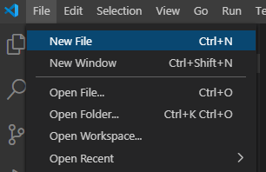

1. In het bestand type je print(“Hello world!”)

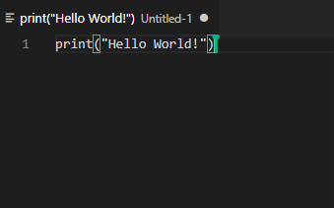

1. Dan moet je het programma nog even een naam geven. Klik in het linker kant van het scherm op het bestand en kies “Save”

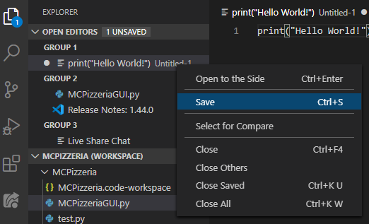

Als je het bestand niet ziet, kan het zijn dat je eerst nog hierop moet klikken: 

1. Geef je bestand een naam, maar let op! Het moet **.py** heten, en je moet Python uit het dropdown menu kiezen!

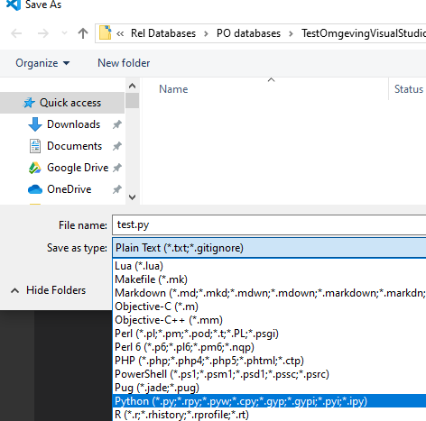

1. Om je programma te runnen druk je op de play-knopje rechts bovenin je scherm.

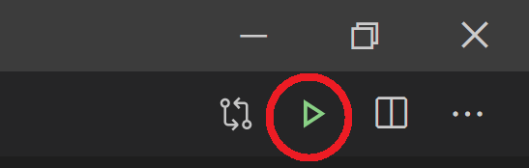

1. Waarschijnlijk krijg je meteen de aanbeveling (“Recommendation”) om Python te installeren. Doe dit!

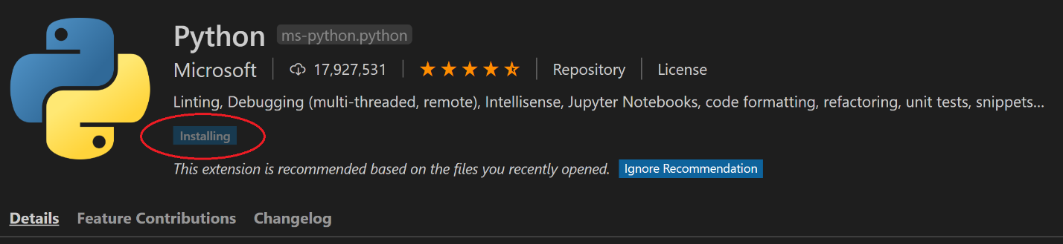

1. Als het goed is krijg je dit te zien:

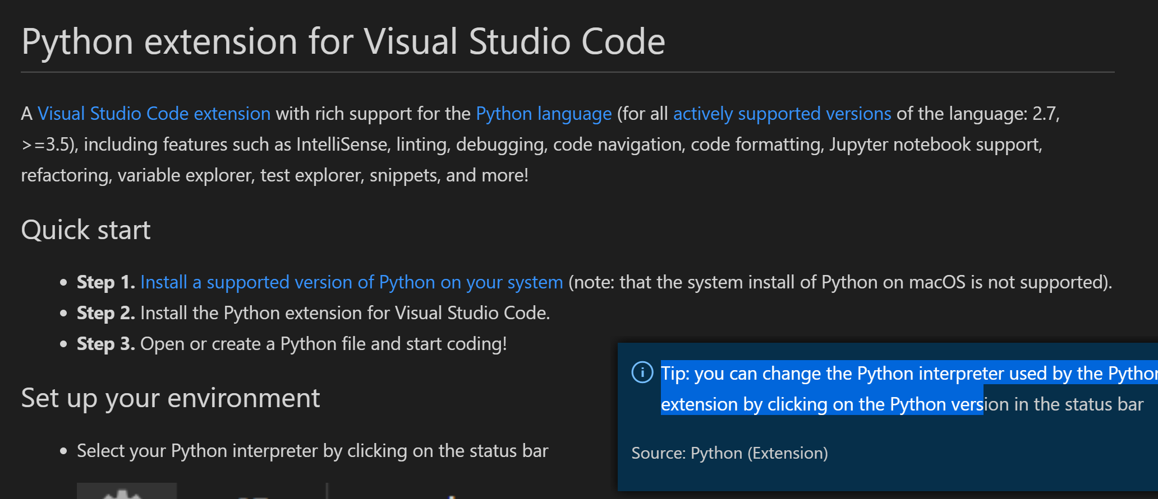

* Voor Windows, ga naar: <https://www.python.org/downloads/>
* Voor MacOS, volg de stappen die bij ‘Quick start’ beschreven staan. De rest van de handleiding is alleen voor Windows beschreven.

1. Druk op de ‘Download Python’ knop:

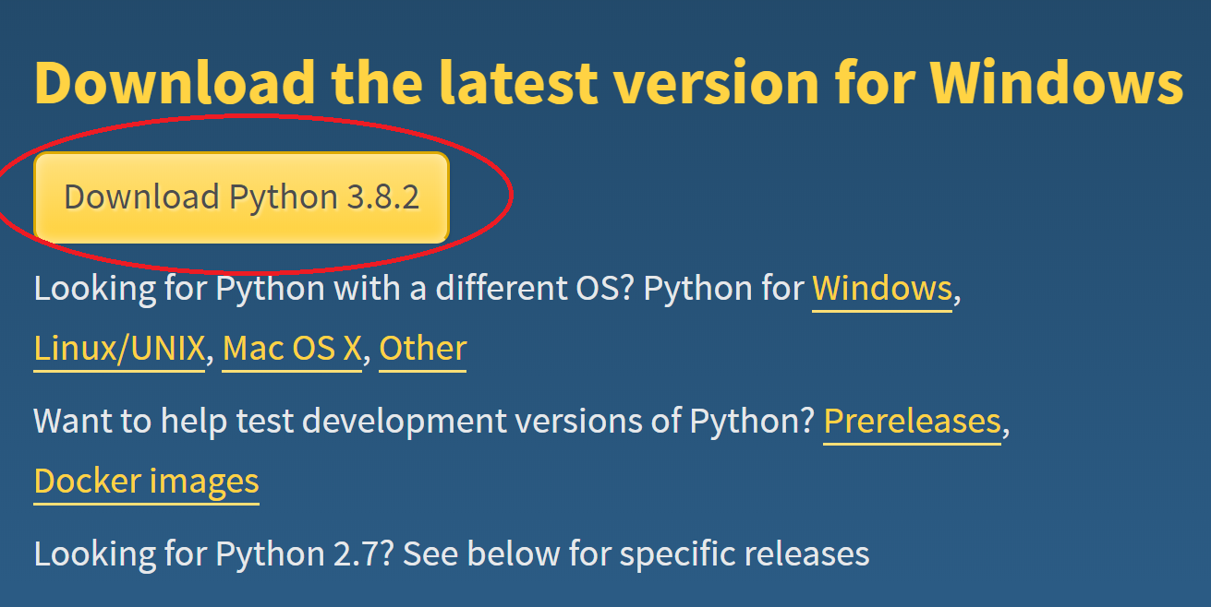

1. Als die klaar is met downloaden, kies dan ‘Openen’

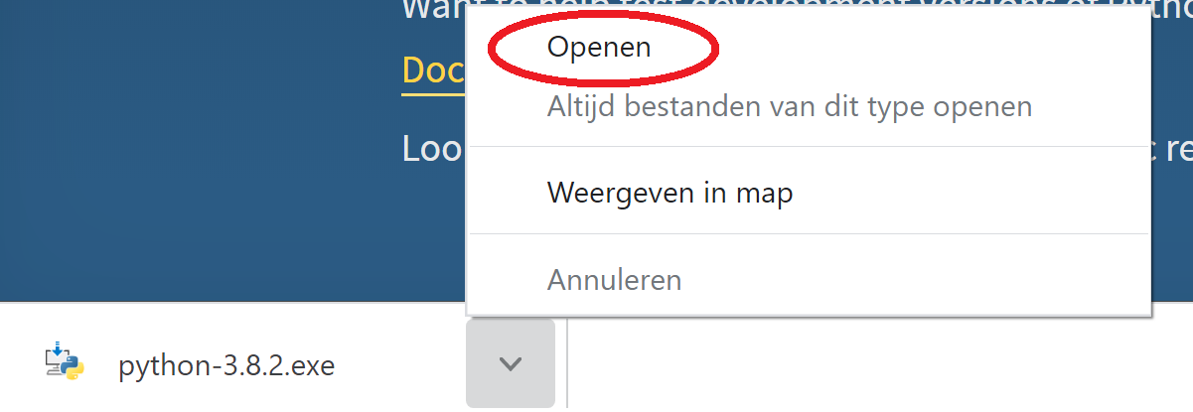

1. Vink ‘Add Python 3.8 to PATH’ aan en klik dan op ‘Install Now’

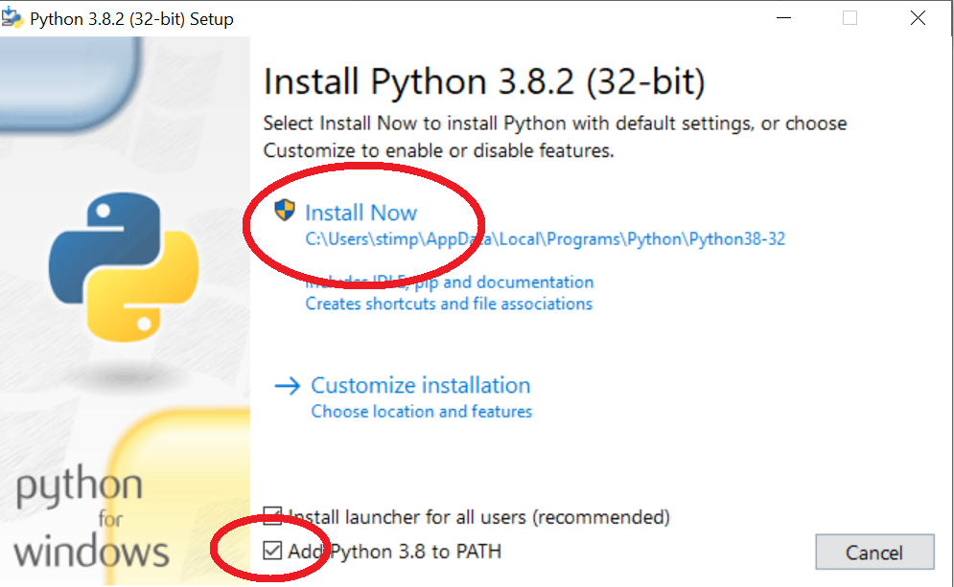

1. Wanneer het gelukt is zie je dit:

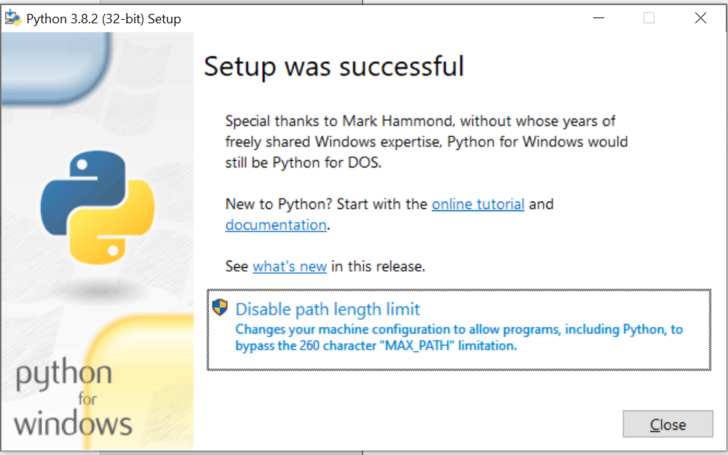

1. Onderin je scherm zie je een Terminal. Hier komt uitvoer dat je met een ‘print(..)’ maakt getoond:

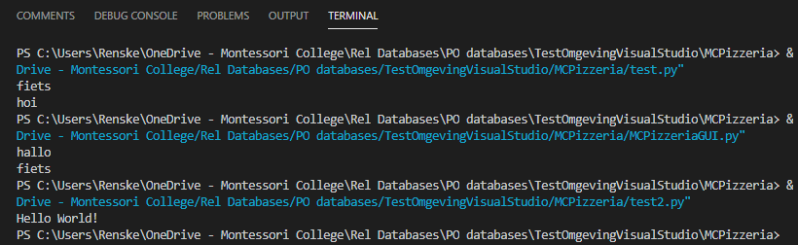

1. Installeer ook meteen de juiste extensies. Klik op het extensie icoon in het linker menu:



1. Kies dan voor Linting en installeer deze:

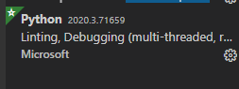

## 

Als je trouwens deze melding krijgt:

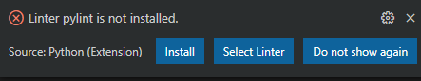

Dan ‘Install’ kiezen en daarna Visual Studio Code opnieuw opstarten.

1. Sluit Visual Studio Code af. Start het opnieuw op en run je programma nog een keer om het te testen.
2. Om je programma te runnen druk je op de play-knopje rechts bovenin je scherm.



1. Als het werkt zie je onderin je scherm de tekst “*Hello World!”*: 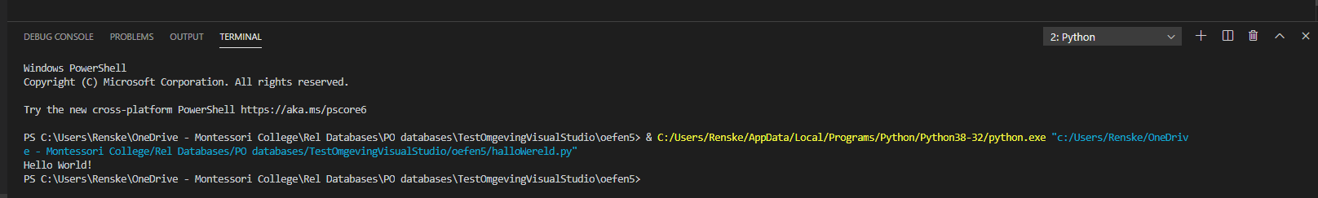
2. Pas als dit goed werkt ga je verder. Neem anders contact op met ICT of je docent.

# Live samenwerken met LiveShare

Met Visual Studio Code kun je ook heel makkelijk live samenwerken. Dat betekend dat je gelijktijdig in een code bestand kunt werken, en trouwens ook chatten en praten… bijna net zo fijn als op school naast elkaar samenwerken.

Volg de stappen hieronder om LiveShare in te stelleninstellen.

Voor Mac of Linux, volg dan de instructies hier: <https://docs.microsoft.com/en-us/visualstudio/liveshare/use/vscode>)

## LiveShare INSTALLEREN (op beide computers)

Ga in je browser naar: <https://visualstudio.microsoft.com/services/live-share/>

* 1. Download de extensie:

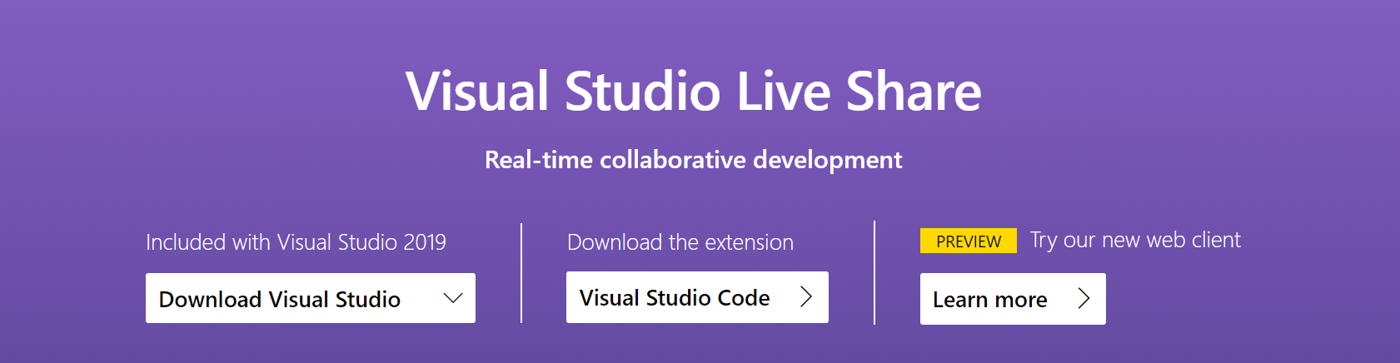

* 1. Deze opent VSC en vraagt of je wilt installeren.
  2. Druk op “Install”

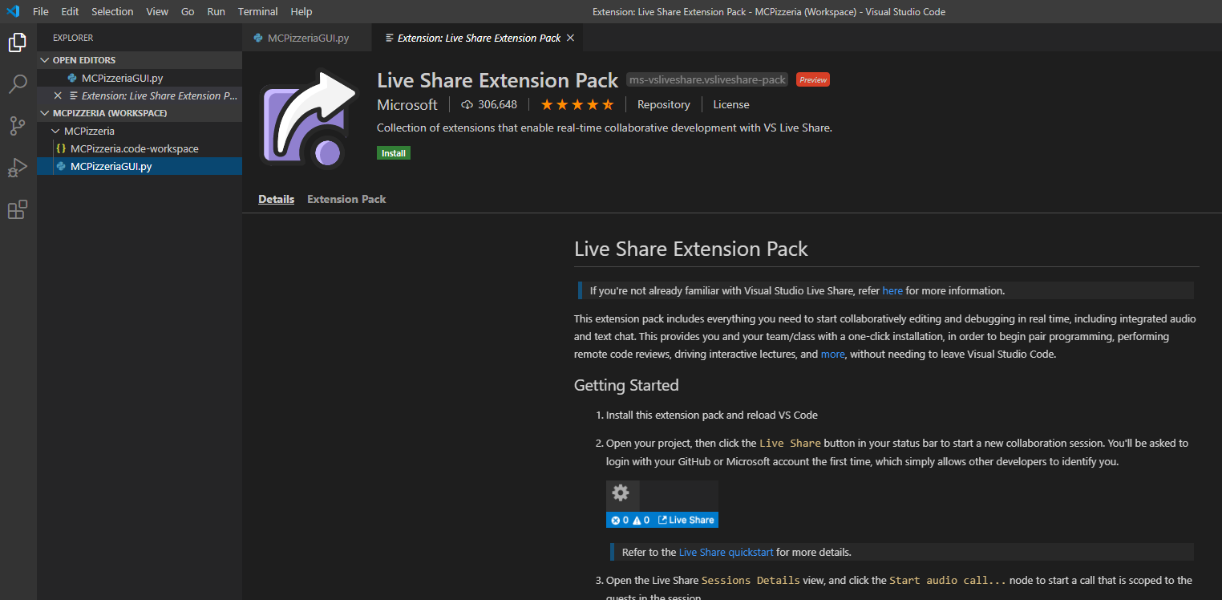

* 1. Klik onderin je scherm op ‘LiveShare’ onderin



* 1. Log dan in met je school Microsoft account, dat is gewoon je school account en wachtwoord.

Het kan zijn dat je firewall om toestemming vraagt. Druk op OK.

* 1. Daarna komt er in je linker menu een onderaan icon bij. Klik daar op



* 1. **Je partner volgt op zijn/haar PC ook alle stappen hierboven.**

## LiveShare: JE WERK DELEN

2.1 Kies nu wie van jullie beiden de ‘**host’** is en de code dus op zijn PC heeft.

2.2 De host klikt op ‘*Copy Invite Link’* en stuur deze (via whatsapp, chat, mail) naar je partner.

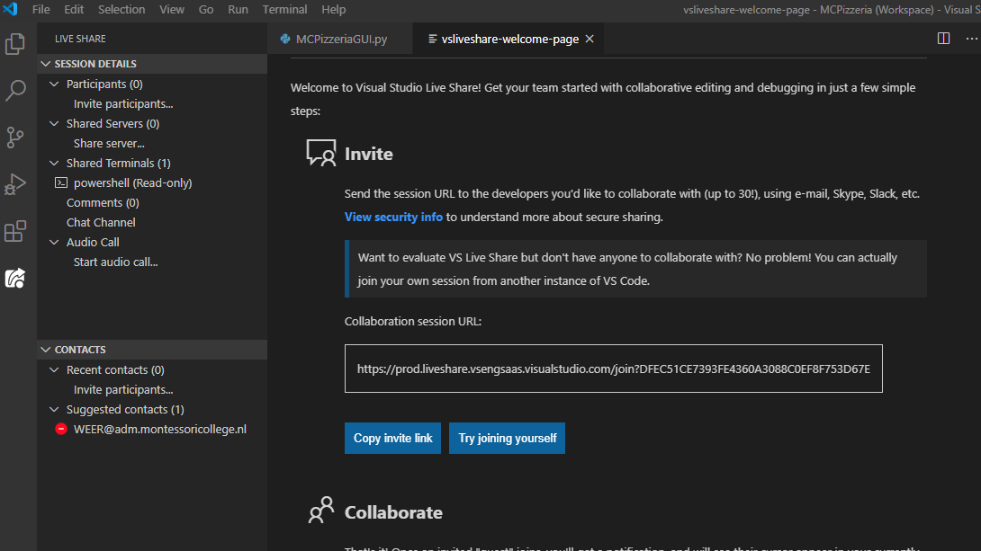

## LiveShare: HET WERK VAN JE PARTNER VINDEN IN VISUAL STUDIO

3.1 Partner klikt dan op “Join collaboration session”

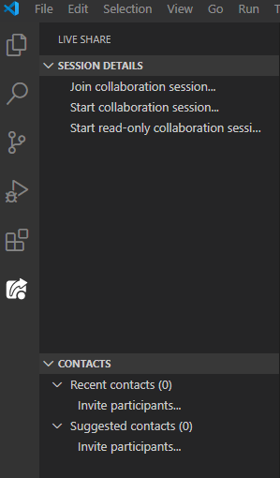

* 1. Partner plakt dan de verkregen link (uit stap 2.2) bovenin je scherm.

## LiveShare: SAMEN WERKEN

* 1. De host opent zijn bestanden (bovenste icoon) uit het linker menu



* 1. Klik dan op de bestanden die je wilt openen.

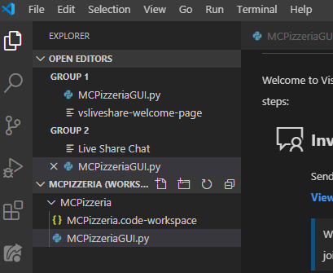

4.3 Als het goed is zien beide personen nu het bestand waarin gewerkt kan worden.

Meer informatie kun je vinden op:

<https://docs.microsoft.com/en-us/visualstudio/liveshare/use/vscode>

## LiveShare DE MOGELIJKHEDEN:

Er zijn veel mogelijkheden, zoals chatten, praten (audio), meer mensen toevoegen.

Klik op je naam in het onderste balk:



Dan verschijnt er bovenin een scherm met mogelijkheden:

# Samenwerken met GitHub